МИНИСТЕРСТВО ОБРАЗОВАНИЯ РЕСПУБЛИКИ БЕЛАРУСЬ

УЧРЕЖДЕНИЕ ОБРАЗОВАНИЯ

“БРЕСТСКИЙ ГОСУДАРСТВЕННЫЙ ТЕХНИЧЕСКИЙ УНИВЕРСИТЕТ”

**ИНТЕЛЕКТУАЛЬНЫЕ ИНФОРМАЦИОННЫЕ ТЕХНОЛОГИИ**

ОТЧЁТ

По лабораторной работе № 7

Выполнил:

Студент группы ИИ-22

Копанчук Евгений Романович

Проверил:

Козик И. Д.

Брест – 2024

**Ход работы**

1. Изучите теоретическую часть.
2. Опишите выявленные связи концептуальной модели.
3. Примените правила преобразования инфологической модели (для ER- моделей) в реляционную.
4. Проведите нормализацию отношений (таблиц) до 3НФ (НФБК), при же- лании – до высших нормальных форм.
5. Выполните остальные рекомендации к данному этапу проектирования баз данных.
6. Опишите полученные таблицы базы данных, их характеристики.
7. С помощью любого средства проектирования постройте модель базы данных на даталогическом уровне (примеры создания модели базы данных с по мощью ERwin приведены в [1, 10], с помощью Sparx Enterprise Architect в [2, 10]; также возможно применить средства выбранной для работы СУБД).

**ER-модель БД:**

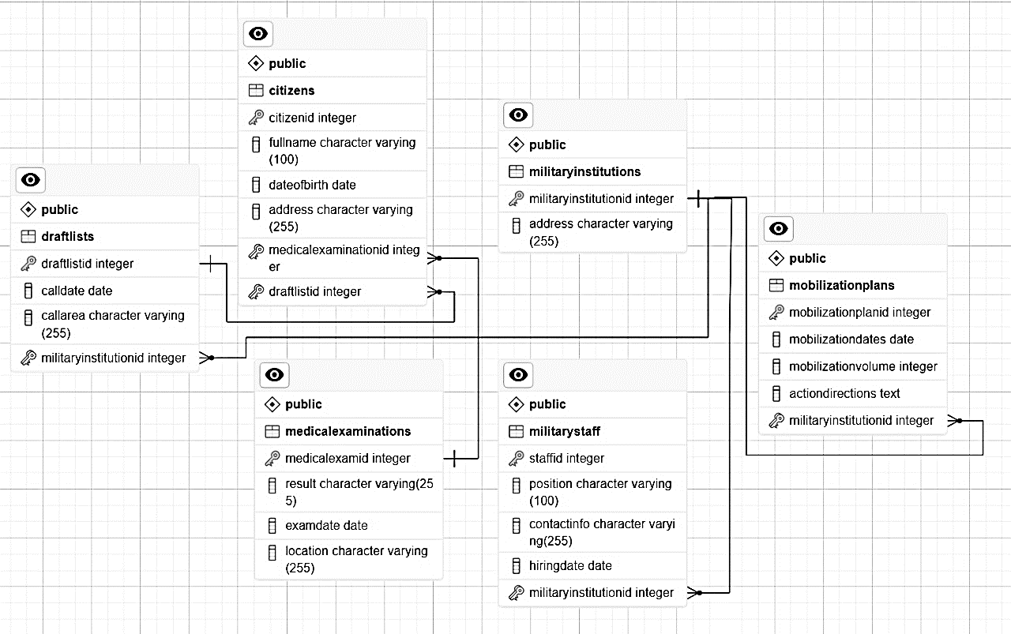

**Связи БД:**

|  |  |  |  |
| --- | --- | --- | --- |
| **№** | **Название связи** | **Сущности, участвующие в связи** | **Назначение** |
| 1 | 1:N | Граждане - Призывные списки | Один призывной список может содержать несколько граждан, но каждый гражданин может быть привязан только к одному призывному списку. |
| 2 | 1:1 | Граждане - Медицинские осмотры | Каждый гражданин имеет один медицинский осмотр, а каждый медицинский осмотр привязан к одному гражданину. |
| 3 | 1:1 | Призывные списки - Военные учреждения | Каждый призывной список связан с одним военным учреждением, и каждое военное учреждение может быть связано с одним призывным спискамом. |
| 4 | 1:1 | Мобилизационные планы - Военные учреждения | Каждый мобилизационный план связан с одним военным учреждением, и каждое военное учреждение может быть связано с одним мобилизационным планом. |
| 5 | 1:N | Сотрудники военкомата - Военные учреждения | Каждый сотрудник военкомата работает в одном из военных учреждений, но каждое военное учреждение может иметь несколько сотрудников военкомата. |

**Описание БД:**

1. Таблица "Граждане":

* Гражданин_ID (Primary Key)
* ФИО
* Дата рождения
* Адрес

1. Медицинский_осмотр_ID (Foreign Key)

* Призывной_список_ID (Foreign Key)
* Таблица "Призывные списки":
* Призывной_список_ID (Primary Key)
* Дата_призыва
* Призывной_участок
* Военное_учреждение_ID (Foreign Key)

1. Таблица "Медицинские осмотры":

* Медицинский_осмотр_ID (Primary Key)
* Результат_осмотра
* Дата_осмотра
* Место_осмотра

1. Таблица "Военные учреждения":

* Военное_учреждение_ID (Primary Key)
* Адрес

1. Таблица "Мобилизационные планы":

* Мобилизационный_план_ID (Primary Key)
* Даты_мобилизации
* Объем_мобилизации
* Направления_действий
* Военное_учреждение_ID (Foreign Key)

1. Таблица "Сотрудники военкомата":

* Сотрудник_военкомата_ID (Primary Key)
* Должность
* Контактные_данные
* Дата_найма
* Военное_учреждение_ID (Foreign Key)

**Код SQL:**

CREATE TABLE MilitaryInstitutions (

MilitaryInstitutionID SERIAL PRIMARY KEY,

Address VARCHAR(255) NOT NULL

);

CREATE TABLE MobilizationPlans (

MobilizationPlanID SERIAL PRIMARY KEY,

MobilizationDates DATE NOT NULL,

MobilizationVolume INT NOT NULL,

ActionDirections TEXT NOT NULL,

MilitaryInstitutionID INT,

FOREIGN KEY (MilitaryInstitutionID) REFERENCES MilitaryInstitutions(MilitaryInstitutionID)

);

CREATE TABLE DraftLists (

DraftListID SERIAL PRIMARY KEY,

CallDate DATE NOT NULL,

CallArea VARCHAR(255) NOT NULL,

MilitaryInstitutionID INT,

FOREIGN KEY (MilitaryInstitutionID) REFERENCES MilitaryInstitutions(MilitaryInstitutionID)

);

CREATE TABLE MedicalExaminations (

MedicalExamID SERIAL PRIMARY KEY,

Result VARCHAR(255) NOT NULL,

ExamDate DATE NOT NULL,

Location VARCHAR(255) NOT NULL

);

CREATE TABLE Citizens (

CitizenID SERIAL PRIMARY KEY,

FullName VARCHAR(100) NOT NULL,

DateOfBirth DATE NOT NULL,

Address VARCHAR(255) NOT NULL,

MedicalExaminationID INT REFERENCES MedicalExaminations(MedicalExamID) ON DELETE SET NULL,

DraftListID INT REFERENCES DraftLists(DraftListID) ON DELETE SET NULL

);

CREATE TABLE MilitaryStaff (

StaffID SERIAL PRIMARY KEY,

Position VARCHAR(100) NOT NULL,

ContactInfo VARCHAR(255) NOT NULL,

HiringDate DATE NOT NULL,

MilitaryInstitutionID INT,

FOREIGN KEY (MilitaryInstitutionID) REFERENCES MilitaryInstitutions(MilitaryInstitutionID)

);